Исправляем косяки схемы и печатной платы WaterUnit.
После сборки первых образцов устройства WaterUnit обнаружились несколько досадных ошибок просмотренных при отрисовке схемы в системе проектирования EasyEDA и как следствие, перебравшихся в проект печатной платы. Есть и иные недочеты… но обо всем по порядку.
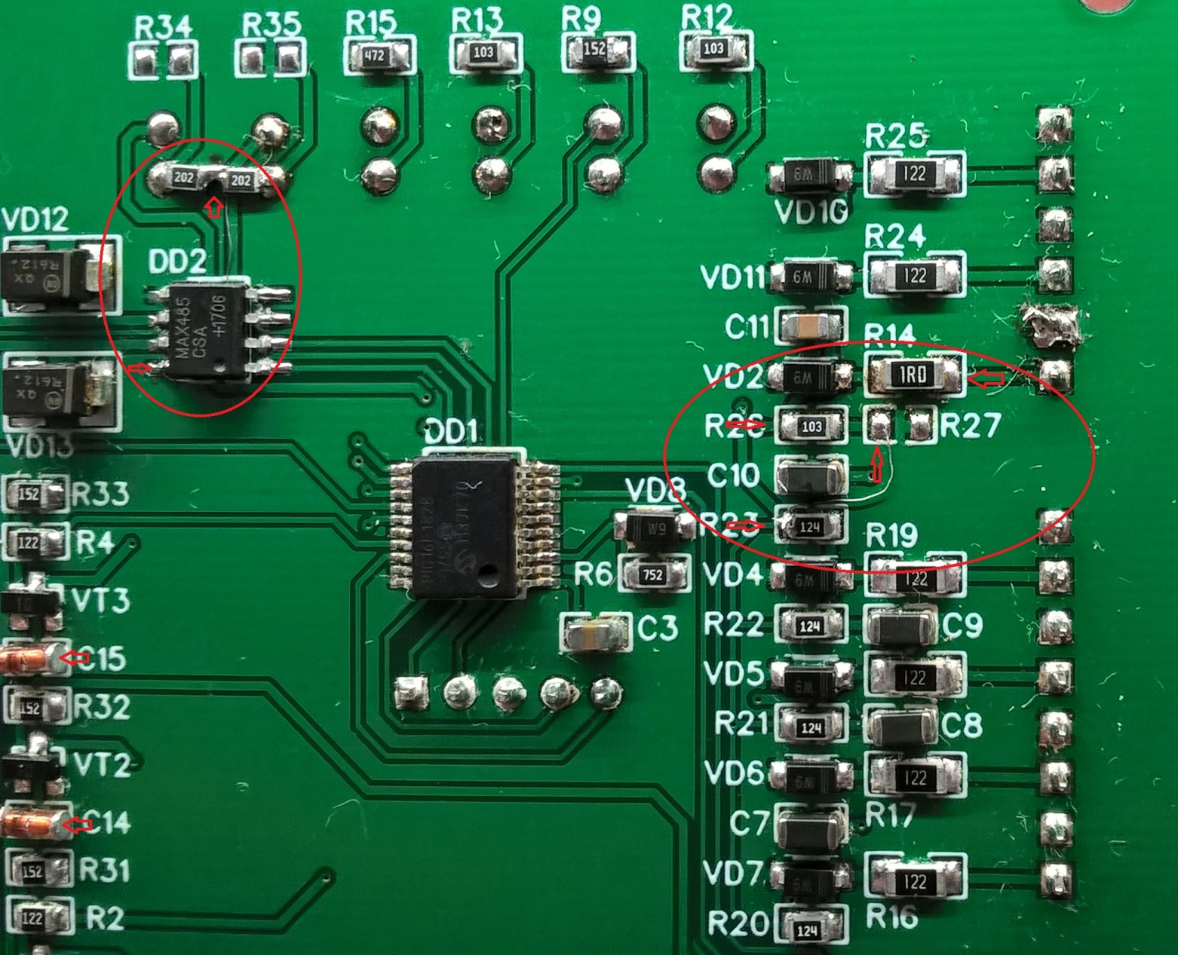
Рис.1
К обязательному исправлению см. фото рис.1:
- Измерительный мост резистор R27 не ставим, а точку соединения R26 R27 соединяем перемычкой с питанием 5В, например, взяв его с резистора R23.
- Так как выяснилось, что в реле нет встроенных диодов решено поставить внешние на места установки конденсаторов С13-С15. Тем более что без конденсаторов транзисторы работают в более легком режиме. Для снижения уровня радиопомех частота ШИМ в программе понижена до 65 кГц.
- Еще одна досадная ошибка в инверсном включении Led1 он светиться сразу после включения питания, а должен светиться после выключения реле К1. Исправляется это разрезанием дорожки идущей от светодиода к контактам реле и установкой перемычки как сделано на фото Рис 2
На сайте в схеме уже внесены исправления, и в печатной плате в системе проектирования EasyEDA тоже. Так что тех кто только будут заказывать их вносить исправления уже не потребуется.
А вот контрольные светодиоды Led5, Led6 предназначенные отображать активность USART Rx, Tx в текущей схеме включения, отображают активность инверсно. Дело вкуса конечно, но я себе переделал, развернув светодиоды, выпаяв резисторы R34,R35 и переключил их в цепь питания 5В, взяв его с 8 ножки MAX485. Кстати обратите внимание на номиналы токоограничивающих резисторов светодиодов. Номиналы подобраны для выравнивания свечения светодиодов при питании устройства от 12-14В
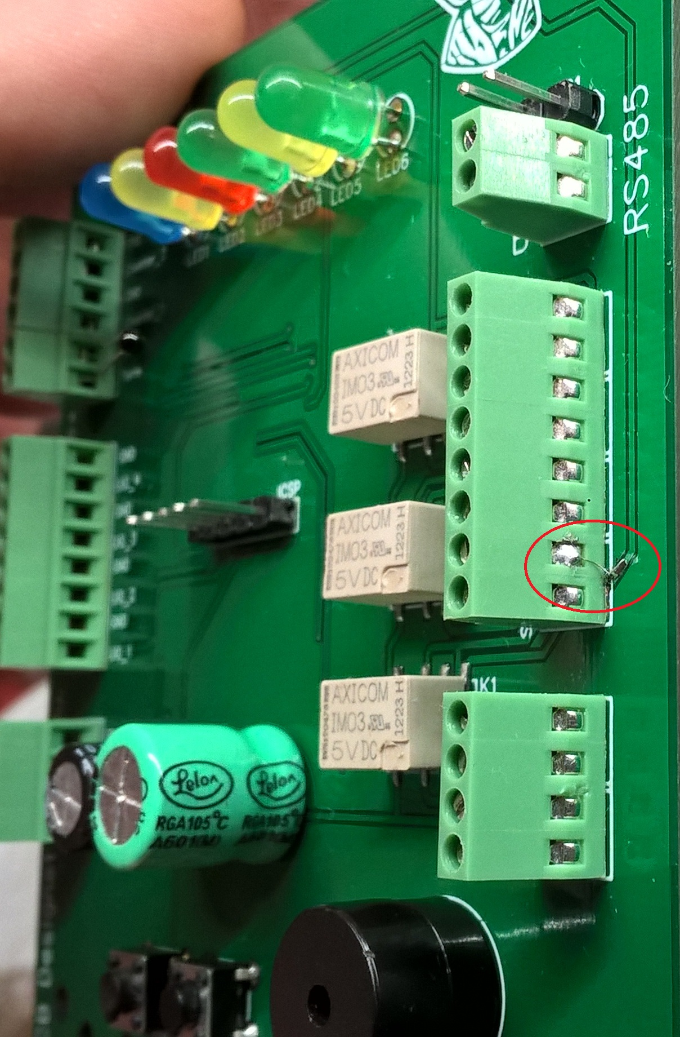
Рис. 2

